大阪府公文書館 令和７年度上期企画展示
EXPO❜70がのこしたもの

開催期間
令和７年４月１日（火）―９月２９日（月）
（9月29日の展示は正午終了）

大阪府公文書館では、2025年日本国際博覧会（略称大阪・関西万博）の開催に合わせて、大阪府公文書館では、EXPO❜70関係の所蔵資料から「EXPO❜70がのこしたもの」と題して、上半期の企画展示を行います。
「昭和100年」の節目にあたる今年、昭和の日本を象徴した歴史的行事EXPO❜70がのこしたものを振り返ります。是非ご来館ください。

『大阪府写真帖』大正３年（１９１４）発行より

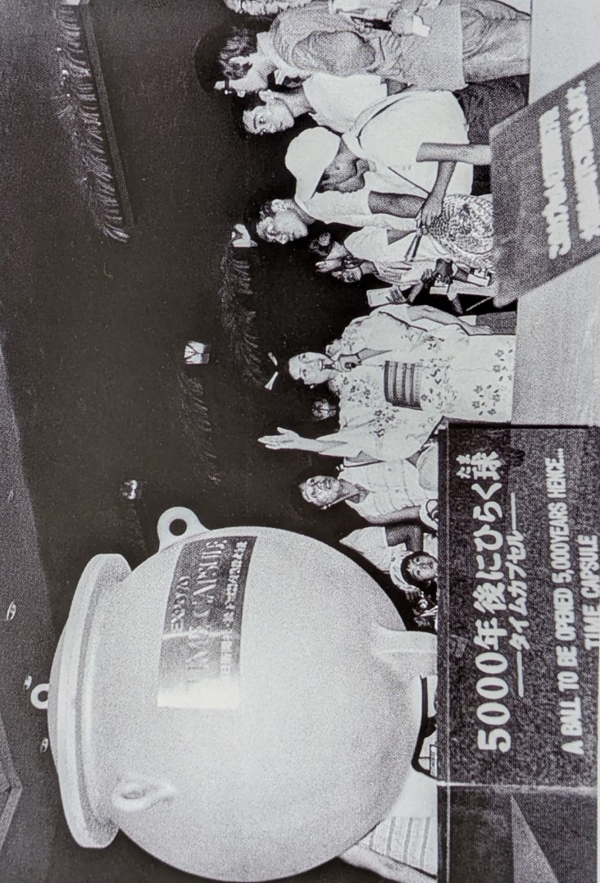

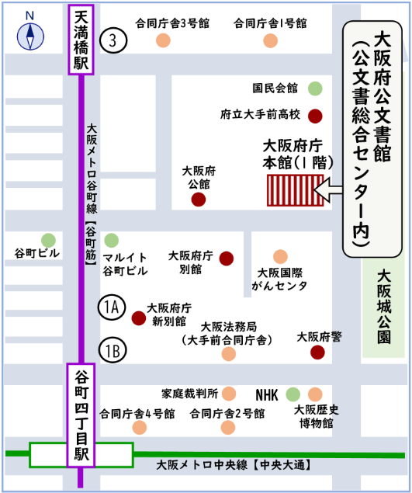
大阪府公文書館

所 在 地 大阪市中央区大手前２丁目1番22号
大阪府庁本館１階 公文書総合センター内
開館時間 午前9時から午後5時15分まで
（最終日の企画展示は正午終了）
ﾎｰﾑﾍﾟｰｼﾞ https://archives.pref.osaka.lg.jp/search/

簿冊標題：万博開封：タイムカプセルEXPO’７０と大阪万博
請求記号：C1-2004-94
簿冊標題：万国博覧会会場スナップ（カラー）S.45
請求記号：H0-0060-3366
特別展示☞2025年日本国際博覧会（大阪・関西万博）公式「横断幕」・「のぼり旗」・「ポスター」各1点を会期展示中

